高雄市立右昌國中九十七學年度第一學期第三次段考地理科試題
三年 ___班 姓名：__________ 座號：___
一、選擇題：每題3分
1. ( ）中美地峽的的主要地形型態和下列何者最為相近？(Ａ)甲(Ｂ)乙(Ｃ)丙(Ｄ)丁。
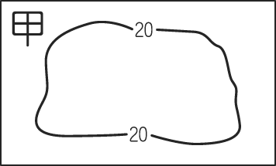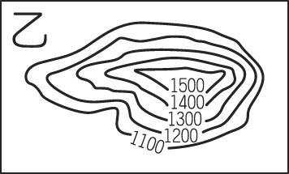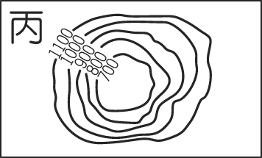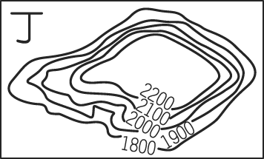
2.（ ）非洲的剛果盆地終年高溫多雨。請問：該地的降雨類型多屬下列何種形式？
(Ａ) 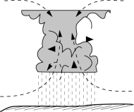 (Ｂ) 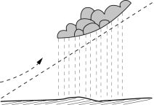 (Ｃ) 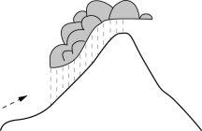 (Ｄ) 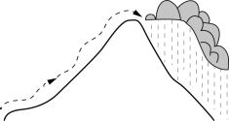
3.（ ）非洲地區自西方殖民者進入後開始出現嚴重的飢荒，糧食短缺成為當地最為嚴重的問題。請問造成非洲地
區飢荒嚴重的原因中，「不」包括下列何者？ (Ａ)人口快速成長 (Ｂ)經常發生戰亂 (Ｃ)乾旱問題嚴重 (Ｄ)
生活空間不足。
4.（ ）下表為北美地區和季風亞洲地區的農業發展比較，表中哪一個項目正確？ (A)甲 (B)乙 (C)丙 (D)丁。
 | 北美地區 | 季風亞洲
(A)耕作方式 | 集約耕作 | 粗放耕作
(B)作物種類 | 多樣作物 | 單一作物
(C)單位面積產量 | 小 | 大
(D)總產量 | 小 | 大
5.（ ）中南美洲國家內部區域發展不均，都市化程度較部分已開發國家為高，請問主要的原因為下列何者？ (Ａ)
經濟發展快速 (Ｂ)都市就業率高 (Ｃ)鄉村經濟蕭條 (Ｄ)對外貿易發達。
6.（ ）右圖為美國農業區分布圖，美國曾因哪一區的農業帶人手不足，而  引進非洲黑人民族？(A)甲 (B)丁 (C)戊 (D)己。  7.（ ）近年來，世界各國企業紛紛到墨西哥北部投資設廠，使墨西哥的經  濟型態由農礦業轉向加工出口業發展，這與下列哪二項因素有關？  - 技術進步、市場廣大 (B)關稅優惠、勞力充足 (C)動力充足、資  金充裕 (D)交通便利、原料豐富。 | 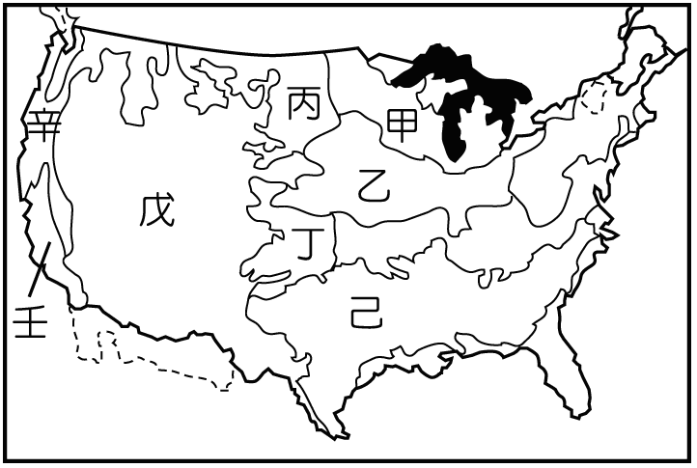
8.（ ）非洲地區的國家多以傳統的第一級產業活動為主，但下列哪一個國家因為境內資源豐富，因此用以發展工業活動，成為非洲工業化最進步的國家？ (Ａ) 南非共和國 (Ｂ)奈及利亞 (Ｃ)埃及(Ｄ)肯亞。
9.（ ）中南美洲地區當地人口多分布於山間盆地，請問這和該地區的何種條件影響最大？ (Ａ)氣候涼爽 (Ｂ)
礦藏豐富 (Ｃ)地形平坦 (Ｄ)降雨豐富。
10.（ ）中南美洲國家的經濟，高度仰賴一、兩種農、礦資源，這種經濟型態最大的隱憂「不」包括下列何者？
(Ａ)跨國企業控制 (Ｂ)勞力嚴重缺乏 (Ｃ)市場價格波動 (Ｄ)國民所得偏低。
注意：背面尚有試題

11.（ ）亞斯文高壩完成後，影響埃及傳統農業活動。下列何者是亞斯文高壩完成後所造成的影響？ (Ａ)灌溉面積變小 (Ｂ)水患次數增加 (Ｃ)三角洲面積擴大 (Ｄ)增加肥料支出。
12.（ ）非洲各地區的氣候類型因為有哪一條經緯度經過，因此呈現南北對稱的分布特色？ (Ａ)赤道 (Ｂ)北回歸線 (Ｃ)南回歸線 (Ｄ)本初經線。
13.（ ）下列何者是將非洲隔成種族、產業及文化結構各異的「白人非洲」與「黑人非洲」的分界？ (Ａ)剛果盆地 (Ｂ)撒哈拉盆地 (Ｃ)東非大裂谷 (Ｄ)赤道。
14.（ ）「2008年11月15日，隸屬於沙烏地阿拉伯的全球第二大超級油輪“天狼星號”遭索馬利亞海盜騎劫，
油輪載有總值逾1億美元的原油，是索馬利亞海盜歷來騎劫的最大艘船隻。從地圖上看，索馬利亞位於“非
洲之角”，扼守紅海入口處，任何想經紅海穿越運河前往歐洲和北美的貨輪，都要穿越海盜頻繁出
沒的“恐怖水域”。雖然這一帶常有北約和美國軍艦巡邏，但仍然無法有效遏制海盜的“神出鬼沒”。」
上文中所指的運河是指下列何者？ (Ａ)巴拿馬運河 (Ｂ)京杭大運河 (Ｃ)蘇伊士運河 (Ｄ)中央大運河。
15.（ ）右圖為全球各大洲分布圖，世界上緯度與海陸位置相似  的地區通常會形成相同的氣候，圖中甲和乙兩區，皆是受  信風與暖流影響，而形成哪一種氣候？ (Ａ)溫帶地中海型  氣候 (Ｂ)溫帶海洋性氣候 (Ｃ)夏雨型暖濕氣候 (Ｄ)熱帶  雨林氣候。 | 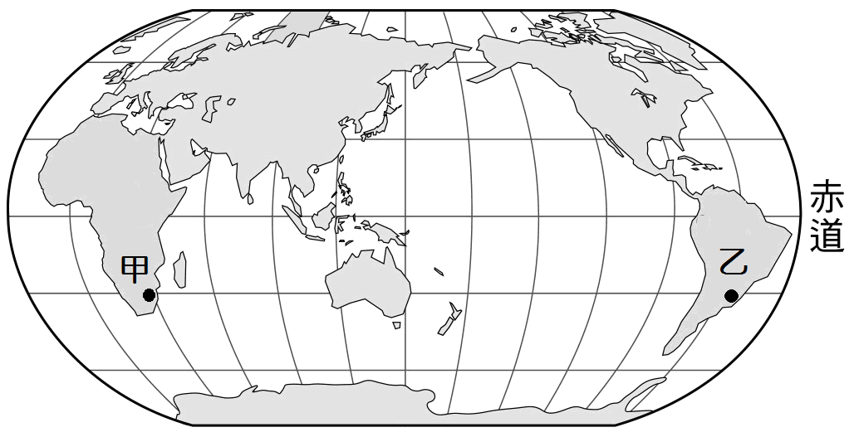
16.（ ）地理學家古德進行非洲地區的探索，從右圖中的A地區出發一路向B前進，探  索各地區的環境特色。若依各地區的地理位置加以判斷，由A至B所經過的地  區，依序排列為下列何者？ (甲)喀拉哈里盆地(乙)剛果盆地(丙)撒哈拉盆地  (Ａ)甲乙丙 (Ｂ)乙甲丙 (Ｃ)丙乙甲 (Ｄ)丙甲)乙。  17.（ ）尼羅河下游地區的季節性氾濫，帶來了豐富的水源及肥沃的土壤。請問該河川的定期氾濫和上游經過哪一種氣候類型的關係最大？ (Ａ)熱帶莽原氣候 (Ｂ)熱帶沙漠氣候 (Ｃ)熱帶雨林氣候 (Ｄ)溫帶地中海型氣候。 |  | 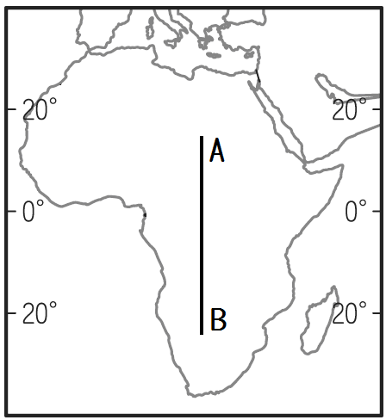
18.（ ）非洲因具有下列哪些因素，造成外人難以深入，至今仍保留廣大的原始景觀，並有「黑暗大陸」之稱？ (甲)
各地均以黑種民族為主，文化相對落後 (乙)殖民母國複雜，部落衝突多且政治不穩定 (丙)海岸線平直，缺
乏良港與外界聯繫 (丁)雨林及沙漠面積廣大，阻隔對外交通 (A)甲乙 (B)甲丁 (C)乙丙 (D)丙丁。
19.（ ）熱帶栽培業為世界上重要的商業性農業活動類型，影響區域發展甚大。請問下列有關熱帶栽培業的敘述
中，下列何者正確？(Ａ)以糧食作物為主 (Ｂ) 位於中緯度地區 (Ｃ)產品自給自足 (Ｄ)種植單一作物。
20.（ ）巴西境內的亞馬孫流域大量開發，對環境造成的影響中「不」包括下列何者？ (Ａ)加強溫室效應 (Ｂ)沙
漠化加劇 (Ｃ)氧氣含量增加 (Ｄ)許多物種消失。

二、題組：每題2分
(一)印加帝國有個古老的傳說：「當印加王還是太子時，維拉科查神曾經出現在他的夢中，自稱是印加王的祖先，
並告誡他警惕異族叛亂。」因此當歐洲人入侵南美洲時，印加王以為夢境預言應驗。請問：

21.（ ）當時印加王所認為的「異族」，應該是指哪一個國家的人？ (A)英國 (B)法國 (C)葡萄牙 (D)西班牙。
22.（ ）印加帝國的遺址主要位於今日哪一個國家之中？ (A)秘魯 (B)巴西 (C)墨西哥 (D)阿根廷。

(二)南美洲面積廣大，形成許多不同的氣候類型，如右圖所示，請問：
23.（ ）力豪的旅遊日記寫著：「這裡是最大的生物資源寶庫，植物和鳥類的
種類占世界品種一半以上，但是天氣很悶，讓我覺得不是很舒適。」
由以上敘述可推知，該地區位於圖中何處？ (A)甲 (B)乙 (C)丙 (D)丁。
24.（ ）圖中「乙」區的天然植物類型應該為下列何者？
(A)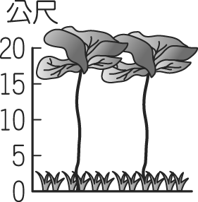 (B)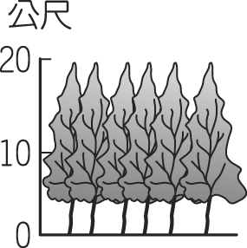 (C)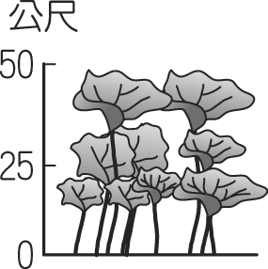 (D)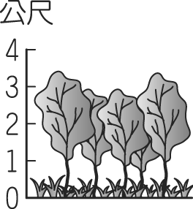
25.（ ）圖中「壬」區氣候類型的形成原因，與下列哪些因素有關？(甲)秘魯
涼流 (乙)巴西暖流 (丙)西風 (丁)副熱帶高壓，正確的是：(A)甲、丙 (B)
甲、丁(C)乙、丙(D)乙、丁。
26.（ ）圖中「己」區為溫帶沙漠氣候，其形成原因，與下列哪些因素有關？(甲)副熱帶高壓 (乙)福克蘭寒流 (丙)
秘魯涼流 (丁)西風背風側，正確的是：(A)甲、乙 (B)甲、丙 (C)乙、丁 (D)丙、丁。
27.（ ）圖中「辛」區的氣候圖為下列何者？
(A)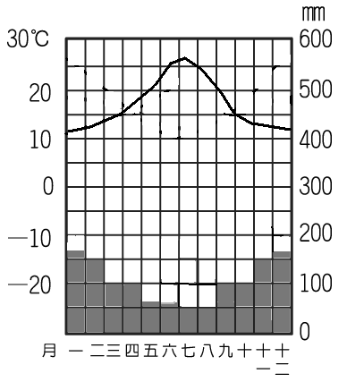 (B)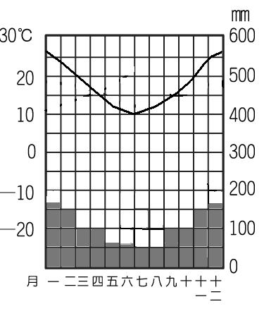 (C)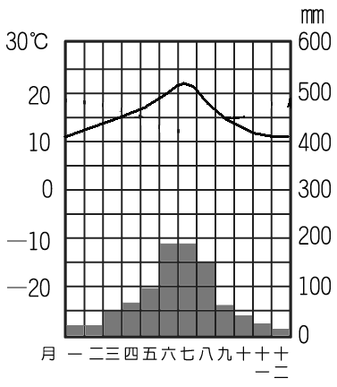 (D) 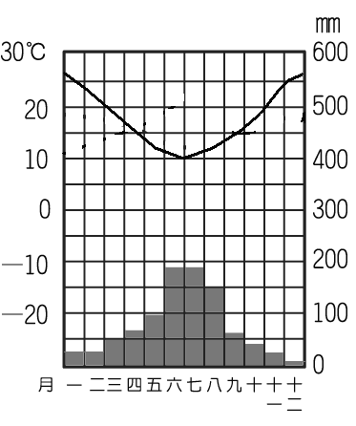

(三)美洲地區的面積廣大，位置橫跨南北半球地區，形成各地區的發展特色。右圖為美  洲地區的疆域簡圖，其中線段分別為各主要地區特色分界線。請根據附圖中資料回  答下列問題：  28.（ ）北美自由貿易區為美洲主要的經貿組織，其成員國與其他美洲國家的界線為下列  哪一條線？ (Ａ)甲 (Ｂ)乙 (Ｃ)丙 (Ｄ)丁。  29.（ ）世界上唯一的聯洋運河主要位於圖中何處？ (Ａ)甲 (Ｂ)乙 (Ｃ)丙 (Ｄ)丁。  30.（ ）承上題，下列哪兩地的水運運輸最需要通過此條運河？(Ａ)歐洲西部─美洲東部  (Ｂ)北美西部─南美東部 (Ｃ)非洲西部─歐洲西部 (Ｄ)亞洲東部─美洲西部。 | 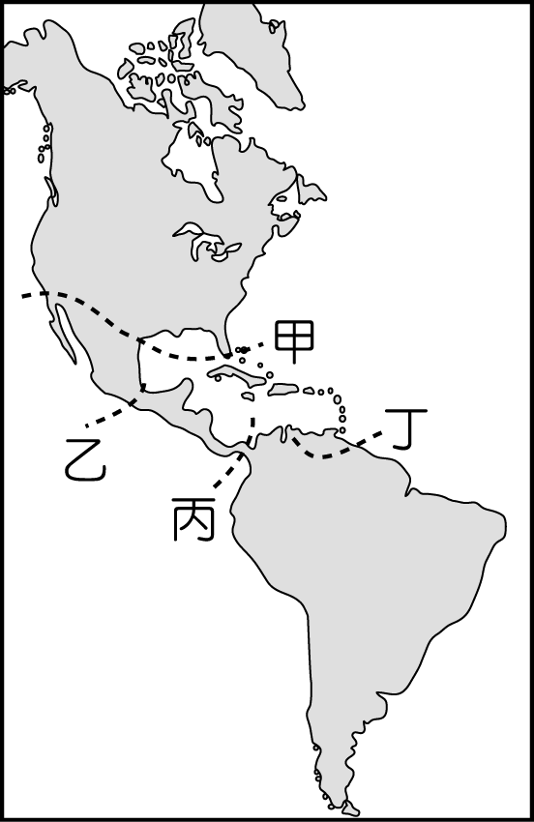

注意：背面尚有試題

(四)右圖為非洲氣候分佈圖，請問：  31.（ ）世界面積最大的沙漠，位於圖中的哪一區？ (A)甲 (B)乙 C)丙 (D)  丁。  32.（ ）圖中哪一區被稱為「野生動物的天堂」，當地的獅子、長頸鹿、斑  馬等野生動物有隨著乾、溼季變化而遷徙的習性？ (A)甲 (B)乙 (C)  丙 (D)丁。  33.（ ）水力蘊藏量為世界第一的剛果河，位於圖中的哪一區？ (A)甲 (B)  丙 (C)丁 (D)戊。  34.（ ）乙區內的東非大裂谷被比喻為「地球臉上最大的傷疤」，請問該裂  谷主要是受到下列哪一項地形作用力所形成的？ (Ａ)斷層 (Ｂ)堆  積(Ｃ)侵蝕 (Ｄ)風化。 | 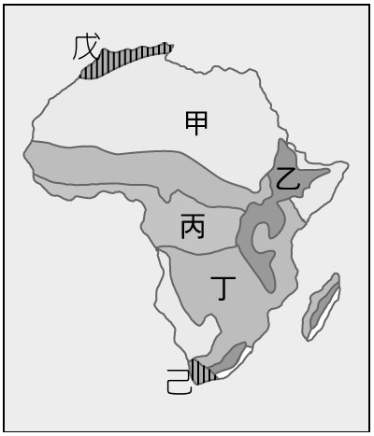
35.（ ）非洲黑人的傳統生活方式受環境限制而有所不同，下列氣候帶與維生方式的配對何者正確？ (A)甲－採集
(B)乙－游耕 (C)丙－熱帶栽培業 (D)己－游牧。

(五)北美洲是世界經濟活動發達的地區，境內各種產業活動相當多樣化，但受到不同產業發展因素差異的影響，主要的分布地區各有不同。右圖為北美洲分布簡圖，請依據圖中資料回答下列問題：  36.（ ）加拿大境內各區的發展有明顯的差異。目前加拿大最主要  的工商業帶位於右圖的何處附近？ (A)甲 (B)乙 (C)丙 (D)  丁。  37.（ ）右圖中哪一個地區因靠近原料產地，較早發展工業，目前  為美國工業的心臟地帶？ (A)戊 (B)己 (C)庚 (D)辛。 | 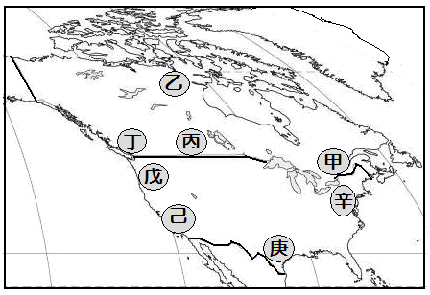
38.（ ）美國加州的矽谷聚集許多高科技廠商，已成為美國境內的主要經濟發展來源。請問：這個高科技工業園
區位於右圖的哪一個地區？ (A)戊 (B)己 (C)庚 (D)辛。
39.（ ）右圖中哪一個地區因生產石油，近年來成為石化工業的重鎮？ (A)甲 (B)己 (C)庚 (D)辛。
40.（ ）美國的華爾街為世界重要證券交易市場，請問：該地區位於右圖的何處附近？ (A)戊 (B)己 (C)庚 (D)辛。

試題結束

